ffsdfaf

Přihláška na podzimní sraz 2017
Ahoj kamarádi a kamarádky,
dovolujeme si vás pozvat na podzimní sraz na Chatě Železná 44, Beroun 1.
Tento sraz se koná v době podzimních prázdnin ve dnech: 25. 10. – 29. 10. 2017
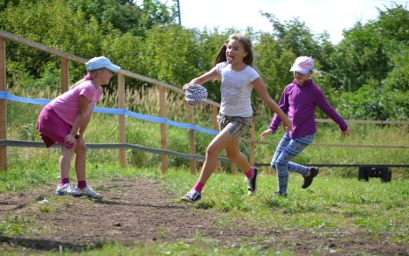
Pro účastníky bude připraven zábavný program, např. výuka jízdy na koních, orientační závod, tombola (1. cena – poukázka na LDT 2018 zdarma), rukodělné práce, táborák, diskotéka, promítání fotek a filmů, výlety, hry, …
Věk účastníků: 8 – 16 let
Cena: 1950 Kč (ubytování, strava, zajištění programu)
Doprava: vlastní
Nástup: 25. 10. od 17:00 – 18:00
Ukončení: 29. 10. od 11:00 – 12:00
Telefon: 603 145 422, web: www.taborranc.cz

Jméno a příjmení:
Rodné číslo dítěte: Věk dítěte:
Adresa bydliště:
Jméno a příjmení rodiče:
Přihlášku zasílejte e-mailem na adresu: info@chatazelezna.cz anebo poštou na adresu: Chata Železná 44, Beroun 1, 26601
Závazně přihlašuji své dítě na podzimní sraz 2017 v Chatě Železná v termínu 25. 10. - 29. 10. 2017.
Datum: Podpis:
Pozn. Platbu poukazujte na účet: 4145913001/5500 (Raiffeisenbank)
Variabilní symbol je rodné číslo dítěte.
Při nástupu dítěte podepíší rodiče potvrzení o bezinfekčnosti.

Přihláška na podzimní sraz 2017
Ahoj kamarádi a kamarádky,
dovolujeme si vás pozvat na podzimní sraz na Chatě Železná 44, Beroun 1.
Tento sraz se koná v době podzimních prázdnin ve dnech: 25. 10. – 29. 10. 2017
Pro účastníky bude připraven zábavný program, např. výuka jízdy na koních, orientační závod, tombola (1. cena – poukázka na LDT 2018 zdarma), rukodělné práce, táborák, diskotéka, promítání fotek a filmů, výlety, hry, …
Věk účastníků: 8 – 16 let
Cena: 1950 Kč (ubytování, strava, zajištění programu)
Doprava: vlastní
Nástup: 25. 10. od 17:00 – 18:00
Ukončení: 29. 10. od 11:00 – 12:00
Telefon: 603 145 422, web: www.taborranc.cz

Jméno a příjmení:
Rodné číslo dítěte: Věk dítěte:
Adresa bydliště:
Jméno a příjmení rodiče:
Přihlášku zasílejte e-mailem na adresu: info@chatazelezna.cz anebo poštou na adresu: Chata Železná 44, Beroun 1, 26601
Závazně přihlašuji své dítě na podzimní sraz 2017 v Chatě Železná v termínu 25. 10. - 29. 10. 2017.
Datum: Podpis:
Pozn. Platbu poukazujte na účet: 4145913001/5500 (Raiffeisenbank)
Variabilní symbol je rodné číslo dítěte.
Při nástupu dítěte podepíší rodiče potvrzení o bezinfekčnosti.

